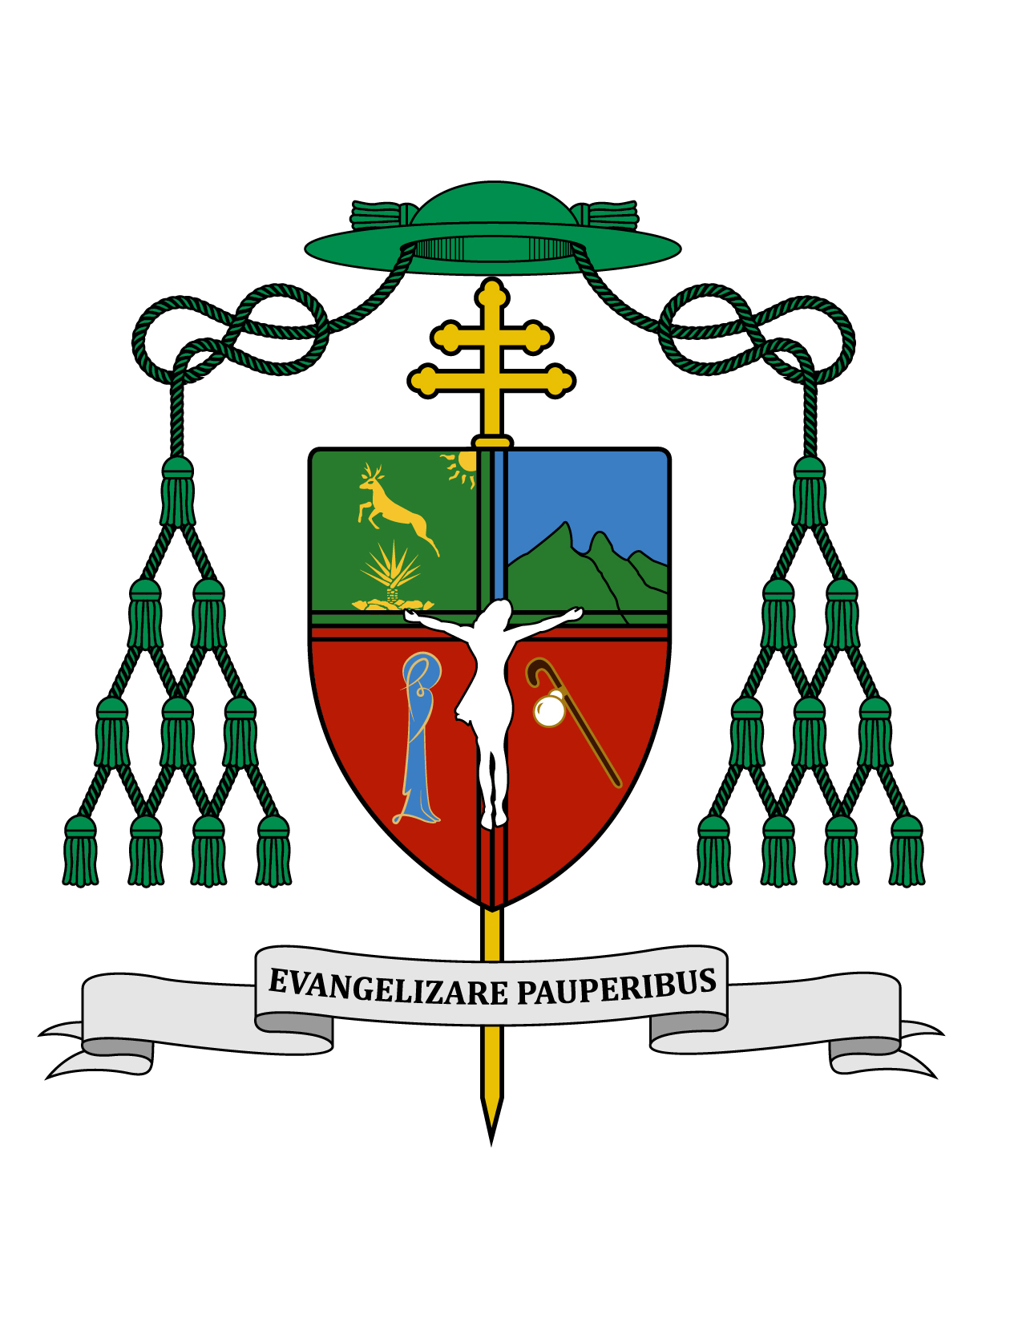

Roma, Italia, 20 de febrero de 2017.

VI FORO INTERNACIONAL SOBRE MIGRACIÓN Y PAZ
Pastoral Latinoamericana para los Migrantes y la Paz

Comenzando por el Norte, los obispos mexicanos de la frontera norte desde hace alrededor de cuarenta años, han caminado junto a los obispos norteamericanos del Sur de los Estados Unidos, reflexionando y tomando acciones en favor de los migrantes. Son dos grupos los que se han reunido en este trabajo: uno que se reúne por el área de Tijuana y los Ángeles, y otro que convoca a los obispos mexicanos con los obispos de la frontera sur del gran Estado de Texas, en el grupo llamado de obispos Tex-Mex.

Este segundo grupo acaba de estar reunido del 12 al 14 de febrero, dando un comunicado que se llama: “El clamor de Cristo en el migrante nos urge”. Quiero poner de relieve el pasaje número 13 de este comunicado que dice: “Reiteramos como Iglesia, nuestro compromiso de atender y cuidar a los peregrinos, forasteros, exiliados y migrantes de todo tipo, afirmando que todo pueblo tiene el derecho a condiciones dignas para la vida humana, y si éstas no se dan, tiene derecho a emigrar (Papa Pio XII); y nos comprometemos, como obispos representantes de ambas Conferencias Episcopales, a dar acompañamiento y seguimiento a las situaciones que sufren nuestros hermanos migrantes en estos momentos”.

Las Conferencias Episcopales de América Latina y El Caribe han encontrado diversas formas de estructurar y organizar el servicio pastoral a los hombres y mujeres en movilidad humana.

La Confederación Nacional de Obispos de Brasil (CNBB), pionera en la atención a los migrantes, lleva adelante el Instituto Migraciones y Derechos Humanos (IMDH), entidad social sin fines lucrativos, filantrópica, cuya misión es promover el reconocimiento de la ciudadanía plena de migrantes y refugiados, actuando en la defensa de sus derechos, en la asistencia socio-jurídica y humanitaria, en su integración social e inclusión en políticas públicas.

Así también es importante destacar el trabajo que lleva adelante la Iglesia chilena, a través del Instituto Católico Chileno de Migración, encargado de promover, animar y coordinar los programas y actividades tendientes a la inserción e integración socio-cultural y religiosa de las personas en movilidad humana.

En muchos de los casos la Pastoral de la Movilidad Humana está inserta en la Pastoral Social CARITAS, ofreciendo programas de asistencia, promoción humana e incidencia política al servicio de los hermanos en migración, en sus países de origen, en el tránsito y en los países receptores.

Programas de salud, educativos, de inserción laboral, asesoría jurídica y defensa de los derechos humanos, son algunas de las acciones concretas que desarrollan en favor de los Migrantes, las Pastorales Sociales CARITAS en América Latina y El Caribe. En el caso concreto de los desplazados y refugiados se brinda ayuda humanitaria en el momento que se producen las olas de desplazados por la violencia.

Particular mención merecen en este campo las CARITAS de Colombia y Venezuela, las cuales ofrecen atención integral a las víctimas del conflicto armado que ha azotado duramente la frontera colombo venezolana desde hace más de cincuenta años.

Asimismo, las “Casas del Migrante” están funcionando en muchas comunidades latinoamericanas donde brindan alojamiento temporal, alimentación, vestido, servicios de asistencia de salud, educación y promoción de los derechos humanos a los migrantes en su tránsito. Estas casas son lugares donde se vive la parábola del Buen Samaritano que acoge y atiende con solicitud al herido del camino.

La vida religiosa tiene un claro compromiso con la realidad de la migración en nuestra Patria Grande. Hombres y mujeres pertenecientes a diversas congregaciones religiosas están entregando su vida con radicalidad evangélica a la causa liberadora en el mundo de la movilidad humana. Destaca el trabajo de los y las Scalabrinianos, el Servicio Jesuita a los Refugiados, y el de los Franciscanos (OFM), sobre todo en el Brasil. La Red “Un grito por la Vida”, integra a diversas congregaciones religiosas y otros movimientos eclesiales en la región del Norte de Brasil, en contra de la trata y el tráfico de seres humanos.

El Consejo Episcopal Latinoamericano (CELAM) a través del Departamento de Justicia y Solidaridad (DEJUSOL), ha dado los pasos para la creación de una red que articule los esfuerzos de las diversas organizaciones que en nuestro Continente están prestando servicio pastoral a migrantes y refugiados. Lo hemos llamado Consejo Latinoamericano de Movilidad Humana y Refugio (CLAMOR), que tendrá su asamblea constitutiva del 27 al 31 de marzo en la frontera entre República Dominicana y Haití.

+ Gustavo Rodríguez Vega
Arzobispo de Yucatán
Presidente del Departamento de justicia y Solidaridad (DEJUSOL) del Consejo Episcopal Latinoamericano (CELAM)

